Аннулирование ВСД на платформе LeraData

Заходим на платформу LERADATA, вводим логин и пароль:
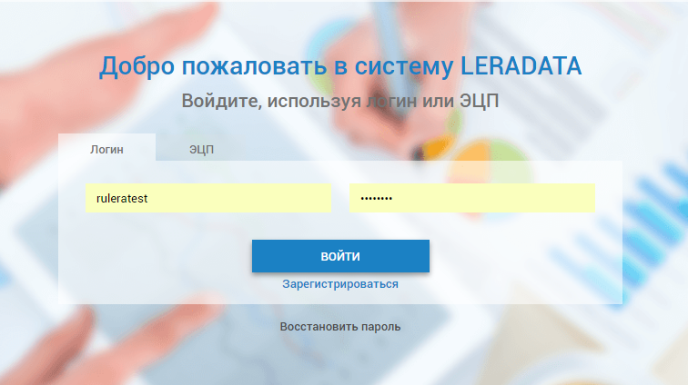
Рассмотрим аннуляцию ВСД. Для аннулирования перейдите в подраздел меню «Реестр ВСД» в котором будут отображены все типы ВСД, либо перейдите в подраздел, соответствующий определенному типу ВСД.
Нажмите в общем меню закладку «LeraData Меркурий» (1), далее выберите пункт «Реестр ВСД» (2):
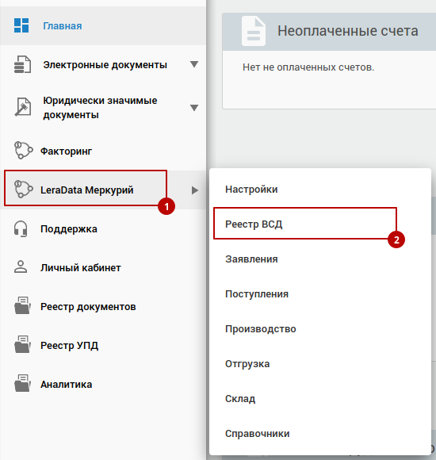
Для аннуляции ВСД необходимо выбрать оформленный ранее ВСД из списка. Вы можете ориентироваться на статус документа для поиска документа, а также использовать возможные фильтры поиска.
Нажмите на символ аннуляции (1):
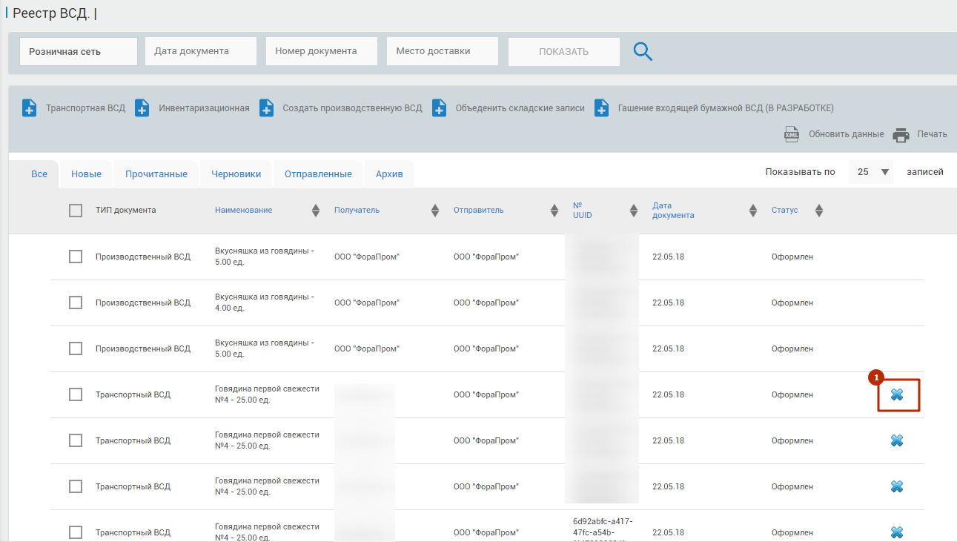
После нажатия символа аннулирование откроется окно, в котором Вы можете указать дату аннулирования (1), пользователя-ветеринарного врача, ответственного за аннулирование сертификата (2), причину аннулирования документа (3), а также информацию о ВСД который аннулируется. (4).
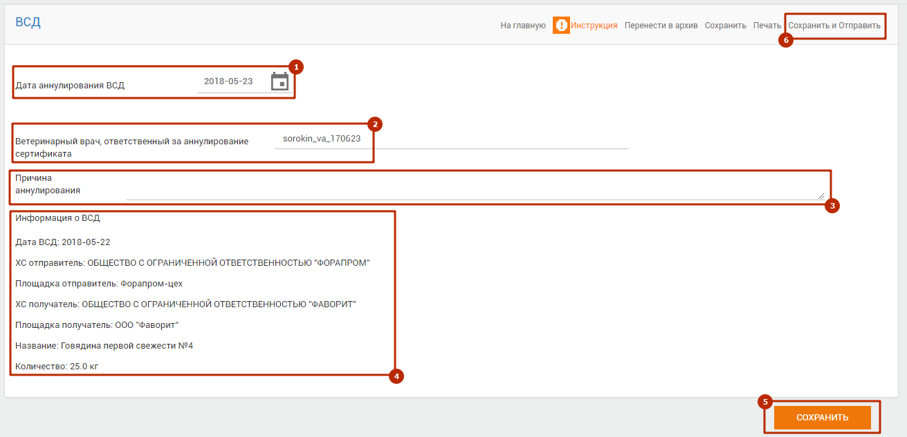
По окончанию внесения информации нажмите сохранить (5), после сохранения у Вас есть возможность скорректировать информацию по необходимости и повторить сохранения.
Либо Вы после внесения данных Вы можете сразу нажать «Сохранить и отправить» в правом верхнем углу (6).
После отправки тип документа (1) будет иметь Аннулирование ВСД, статус документа (2) исходящий аннулирование
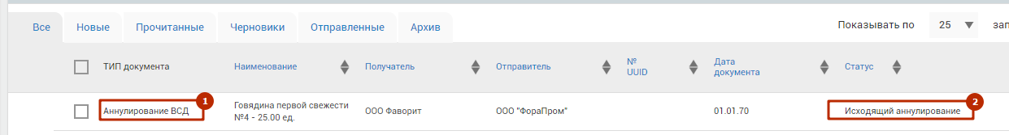
Изменение информации о аннуляции после отправки документа невозможно.

